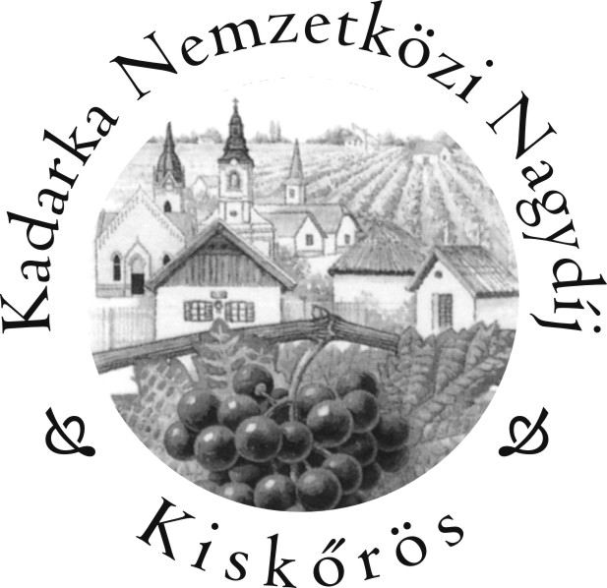 XXVI. Kadarka Nemzetközi Borverseny

Főszervező: - István Borház - Csengődi István
Szervezők: - Kiskőrösi „Gondűző” Borlovagrend
- Kiskőrös Város Önkormányzata
- Kiskőrösi Kadarka Kör

A rendezvény háziasszonya: Tóthné Nagy Erzsébet

A szervezőbizottság tagjai: - Filus János
- Kelemen Pál (Kiskőrös Város Hegyközsége Elnöke)
- Kósa Gyula (ötletgazda)

